РОССИЙСКАЯ ФЕДЕРАЦИЯ
КАРАЧАЕВО-ЧЕРКЕССКАЯ РЕСПУБЛИКА
УСТЬ-ДЖЕГУТИНСКИЙ МУНИЦИПАЛЬНЫЙ РАЙОН
МУНИЦИПАЛЬНОЕ БЮДЖЕТНОЕ ОБЩЕОБРАЗОВАТЕЛЬНОЕ УЧРЕЖДЕНИЕ
«СРЕДНЯЯ ОБЩЕОБРАЗОВАТЕЛЬНАЯ ШКОЛА №5
г. УСТЬ-ДЖЕГУТЫ»
___________________________________________________________________________________________________________________________________________________________
369301, КЧР, Усть-Джегутинский муниципальный район, г. Усть-Джегута
ул. Балахонова, д.13, тел./факс (87875) 7-44-08
e-mail: MOUShkola5@yandex.ru
сайт: https://moushkola5.kchrschool.ru/

14.09.2023г.

Информация по тематическим урокам Профминимума
Курс профориентационных занятий «Россия – мои горизонты» вводится для всех обучающихся 6-11 классов. Он нацелен на формирование у школьников готовности к профессиональному самоопределению, ознакомление их с миром профессий и федеральным и региональным рынками труда.
В рамках таких занятий будут проходить профориентационные уроки, диагностики, моделирующие профессиональные пробы и др.
Тематический профориентационный урок «Открой своё будущее» в рамках курса внеурочной деятельности «Россия — мои горизонты» пройдет 14 сентября 2023 года.
Учащиеся 6-11 классов МБОУ «СОШ №5 г.Усть-Джегуты» тоже стали участниками этого урока. После каждого занятия у детей была масса положительных эмоций.

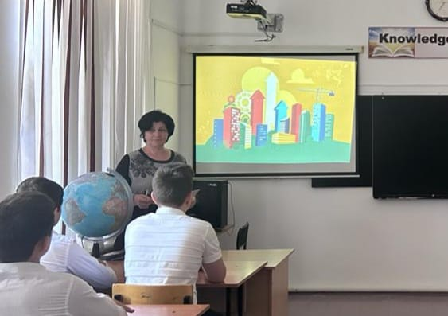
Это тематический урок в 9 «Б» классе.
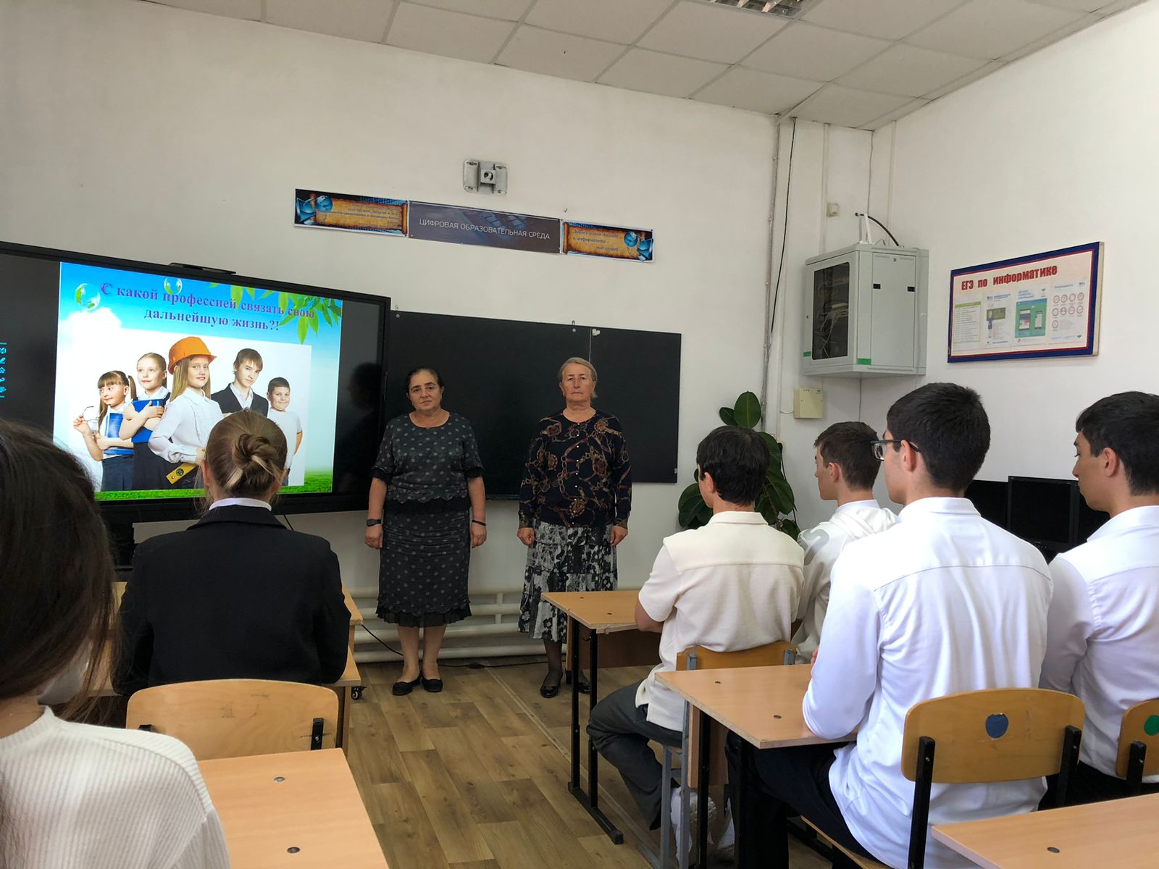
Учащиеся 10-11 классов тоже провели тематический урок «Открой свое будущее».
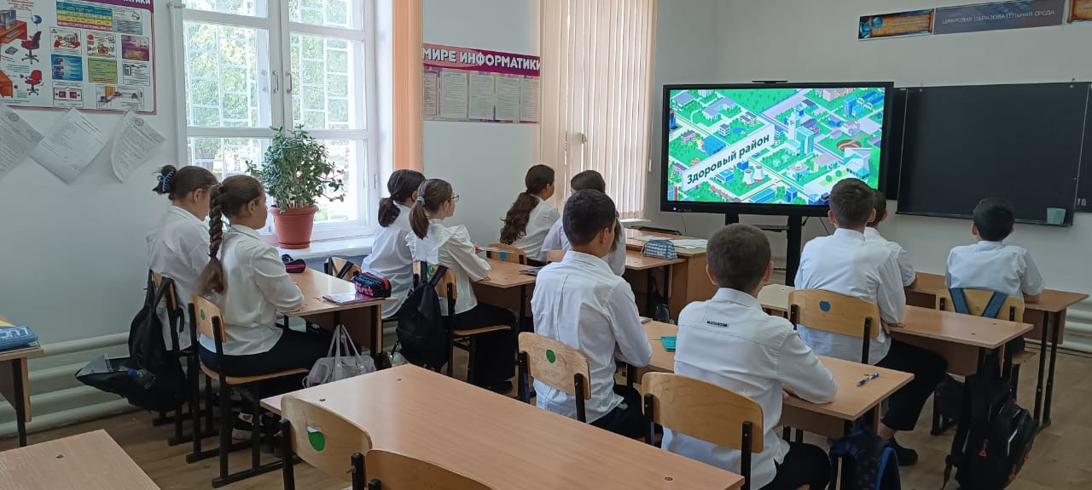
Младшие школьники тоже не остались в стороне.
